活动：卷卷蜗牛
一、活动形式：小组活动
二、活动目标：
1.掌握用剪圆、卷、折叠等不同方式来表现蜗牛壳，并能选择各种材料装饰蜗牛。
2.体验美工活动的乐趣，激发对于大自然的热爱
三、活动准备：
1、彩纸若干、马克笔
2、装饰材料：吸管、毛根、玉米粒、棉签、黏土、纽扣等
- 活动过程：
- 图片导入
提问：小朋友们，蜗牛的身体是什么样的？
活动过程及记录：
徐梓萱：蜗牛有壳，壳是圆圆的。
高振轩：它还有两个触角。
戴一诺：它的壳上有卷卷的线。
张欣妍：它的身体长长的。
丁丁：它的壳就像一个小窝一样。

（二）交流讨论
师：我们今天要来制作蜗牛，看看有哪些材料。可以拿来做蜗牛身体的哪个部位？彩纸可以拿来做什么？吸管、毛根、棉签呢？纽扣、黏土呢？
活动过程及记录：
丁钰涵：圆圆的彩纸可以做蜗牛壳。
戴一诺：毛根可以卷起来，像蜗牛壳。
张苗苗：吸管、玉米粒长长的，蜗牛触角也是长的。
张欣妍：纽扣粘在彩纸上可以让蜗牛壳变得很漂亮。

（三）游戏环节
幼儿自选材料进行制作。
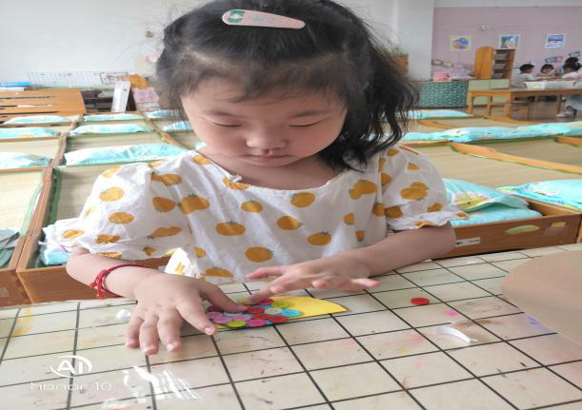
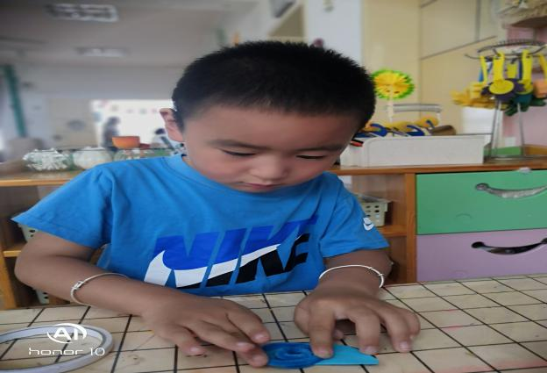

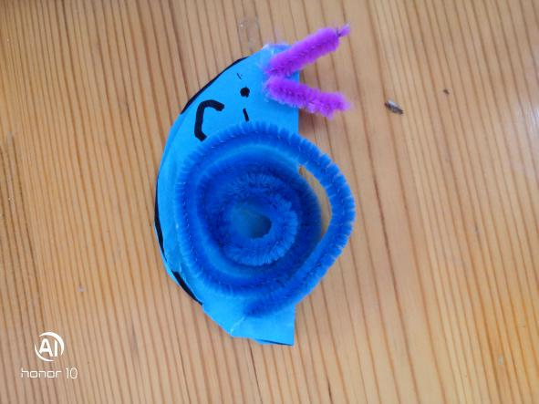
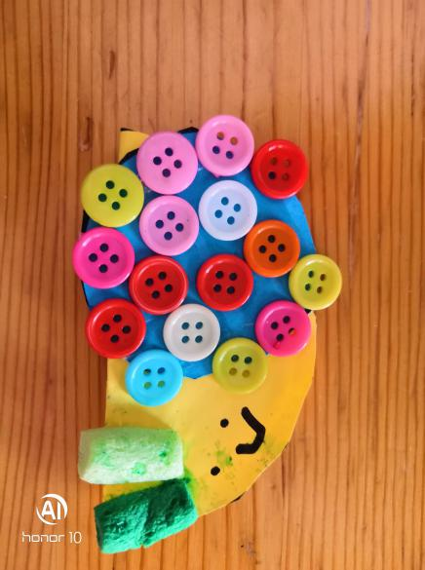

（四）分享交流
问题一：这是谁的作品，请你来介绍一下。你用了哪些材料来制作蜗牛的？
问题二：你最喜欢谁的蜗牛？为什么？
活动过程及记录：
问题一：
戴一诺：这是我的小蜗牛，我用了毛根来做蜗牛壳，我把毛根在手上卷了一卷，卷成蜗牛卷卷的壳。用蓝色的彩纸折成半圆做它的身体，还有紫色的毛根剪短做它的触角。
张苗苗：我做了一只彩色的蜗牛，它的壳我用蓝色、红色、粉色的纽扣装饰，触角是用玉米粒做的。
杨数萱：我用的是彩纸做的蜗牛，我在圆形的彩纸上画上了一圈一圈的花纹来装饰。
高振轩：我的蜗牛壳是用橡皮泥做的，我还用吸管做了它的触角
问题二：
丁钰涵：我喜欢张苗苗的蜗牛，她的蜗牛壳很好看，有很多颜色。
张欣妍：我喜欢橡皮泥蜗牛，这个橡皮泥蜗牛是粉色的，我喜欢粉色。
张紫怡：我喜欢戴一诺的蜗牛，它的蜗牛壳卷卷的很好看。

（五）总结提升：
总结：小朋友们能自己选择材料去做蜗牛，并且蜗牛不同的部位都选择了不同的材料来表现，比如用棉签、吸管、玉米粒来做蜗牛的触角，毛根、橡皮泥来做蜗牛壳，纽扣来装饰蜗牛壳，这些创意都很棒！美工区还有很多不一样的材料，向朋友们也能去区域里找一找还有哪些材料能够拿来做小蜗牛。
五、活动小结与反思：
折、剪、卷是孩子们平日里就很喜欢的活动，孩子们喜欢拿剪刀去剪一剪，看见毛根喜欢拿在手中卷一卷、将彩纸拿在手中去折一折。将这些技巧融入在手工活动中，让孩子也能更为自由的去运用、熟悉这些方法。另外，这次提供的材料也都是孩子们平时经常接触的材料，在平时的美工活动中，大多数时间都是老师选择材料给孩子使用，教会孩子怎么用，孩子很少能自己思考这些材料该怎么用。这次更多的是让孩子观察蜗牛的特点，再介绍材料，引导孩子主动思考，这些材料可以是什么样的？可以怎么用？大大提高了孩子们的积极性，也能让孩子在手工活动中发挥自己的创意。

